同传服务合同

甲方：北京博源意嘉市场咨询有限公司
地址：北京市朝阳区四惠桥尚8设计家创意园C106
联系人： 王小姐
电话：15001102109
乙方： 上海唐能翻译咨询有限公司
地址： 上海市静安区镇宁路200号欣安大厦东峰8E
联系人： 张娜Nancy
电话：15801334835

甲、乙双方本着友好合作的原则就甲方“ 奥迪Q5试驾项目 ” (以下简称“本项目”)，甲方委托乙方提供本项目所需要的同传现场技术服务，特此签订本合同。
项目名称： 奥迪Q5试驾项目
项目地点： 深圳市佳兆业万豪酒店
项目时间： 2023年 7月 19日至20 日
- 甲方委托乙方的服务内容及报价：
      - 现场提供同传服务及相关技术支持
      - 报价及明细如下：
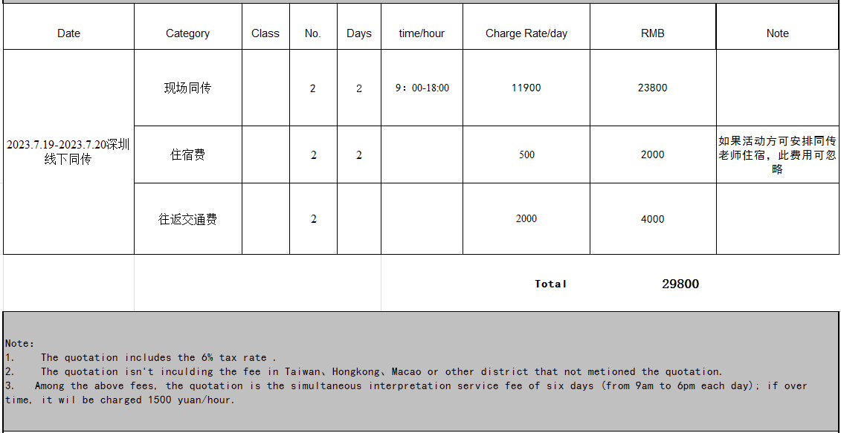
- 委托费用、支付方式：
- 甲方委托乙方的总体费用共计人民币 贰万玖仟捌佰 元整,即RMB 29800元 。
- 双方签订合同后，乙方需配合甲方顺利完成甲方委托的工作内容，活动结束后，甲方在收到乙方提供的增值税专用发票后于20个工作日内一次性支付全款。
- 甲方将把合同款项付至乙方指定的以下银行账号：
公司名称： 上海唐能翻译咨询有限公司
账 号： 1001267609206924829
开 户 行：中国工商银行股份有限公司上海市延平路支行
- 双方责任及义务
甲方责任及义务
- 提供项目执行所需要的场地及进入场地的相关许可
- 为乙方现场安装及调试设备提供合理的时间及工作条件
- 在乙方顺利完成约定的工作内容，根据合同准时付款
乙方责任及义务
- 在甲方指定时间、地点提供甲方所需设备、物品，并负责安装调试，保证设备及相关配套物品的性能、规格，设备使用现场效果及其他各方面相关方面的品质和数量均符合甲方要求。
- 全力配合甲方在项目现场的工作，即委派充足的专业技术人员配合甲方完成彩排及项目现场的执行工作，及时解决在现场遇到故障及问题。
- 在活动开始前到结束后，因搬运物品或安装调试时，对活动场所的墙壁、地板（地毯）及其他设施、物件造成的损坏，由乙方全部承担。
- 设备安装稳固安全，不能发生摇晃、不稳或者异响等现象。
- 乙方保证，本协议下乙方提供的服务、物品等不侵犯任何第三方的著作权、专利权和商业秘密等知识产权，若因知识产权产生纠纷的，由乙方负责解决而与甲方无关。
- 未经甲方书面许可，乙方人员不得将活动现场的图片或视频发布于任何宣传媒介上，包括但不限于微博，微信，报纸杂志等纸质或电子媒介等。
- 乙方全部调试完毕后，配合甲方进行彩排和现场执行，乙方需确保其设备能达到甲方要求的效果。
- 违约责任
- 由于甲、乙双方任意一方原因，致使本合同未能执行，即构成违约。违约方应向对方支付相应的费用作为赔偿。
- 如甲、乙双方在合同期间内遇到如战争、地震、洪水、火灾等不可抗拒因素或主办方的原因造成本次活动取消的，甲方只需支付乙方已发生的费用，未发生费用，甲方有权利拒绝支付。
- 如因不可抗力导致活动延期举行的，甲乙双方可根据本合同协商解决。

甲方：北京博源意嘉市场咨询有限公司 乙方：上海唐能翻译咨询有限公司
授权代表签字： 授权代表签字：
公司盖章 公司盖章
日期： 年 月 日 日期： 年 月 日

